Ngày soạn: 04/01/2026
TÊN CHỦ ĐỀ: BÀI TẬP THỂ DỤC
Bài 1. Bài thể dục nhịp điệu.( Động tác chạy tại chổ, tay ngực, vươn người, bật tách chụm chân)
Tiết 35: (theo PPCT)
- Ôn tập động tác chạy tại chổ, tay ngực,
- Học động tác vươn người, động tác bật tách chụm chân,
- Trò chơi phát triển sự khéo léo: Chạy luồn cọc bật nhảy tiếp sức.
Môn học: Giáo dục thể chất; lớp 8
Thời gian thực hiện: (1tiết )
I. Mục tiêu bài học

1. Về kiến thức:
- Hs biết và thực hiện đúng các động tác chạy tại chổ, động tác tay ngực, động tác vươn người, động tác bật tách chụm chân, biết chơi trò chơi phát triển sự khéo léo.
2. Về năng lực:

2.1 Năng lực đặc thù.
- Năng lực vận động cơ bản: Hs biết và thực hiện đúng các động tác chạy tại chổ, động tác tay ngực, động tác vươn người, động tác bật tách chụm chân, biết chơi trò chơi phát triển sự khéo léo
- Năng lực hoạt động TDTT: Học sinh lựa chọn và thường xuyên tập luyện nội dung bài học phù hợp để nâng cao sức khoẻ. Học sinh tham gia tốt trò chơi.
2.2 Năng lực chung.
- Năng lực tự chủ và tự học: Học sinh có ý thức chủ động trong tập luyện, học tập, biết xem tranh ảnh trong sách giáo khoa phục vụ nội dung bài học, tự điều chỉnh tình cảm thái độ, hành vi của bản thân.
- Năng lực giao tiếp và hợp tác: Có ý thức lắng nghe, phản hồi tích cực trong quá trình học tập, xác định được mục đích nội dung, phương tiện, và thái độ giao tiếp, xác định được mục đích và phương thức hợp tác, tương tác với bạn học.
- Năng lực giải quyết vấn đề và sáng tạo: Học sinh thực hiện được các nhiệm vụ học tập, bài tập và trò chơi vận động theo yêu cầu của giáo viên.Học sinh trình bày được sản phẩm học tập.
3. Về phẩm chất.
- Trách nhiệm: Học sinh có trách nhiệm với bản thân. Có trách nhiệm với môi trường sống. có trách nhiệm hoàn thành nội dung tập luyện.
- Nhân ái: Học sinh gúp đỡ lẫn nhau trong khi tập luyện. Yêu quý và tôn trọng sự khác biệt giữa mọi người.
- Chăm chỉ: Học sinh chủ động hoàn thành lượng vận động của bài tập, tích cực tham gia trò chơi vận động, luôn có ý thúc vươn lên đạt kết quả tốt trong học tập.

II. Thiết bị dạy học và học liệu.

+ Chuấn bị của giáo viên: Trang phục gọn gàng, Kế hoạch bài dạy, Còi, dây đánh đích, đồng hồ bấm giây, tranh ảnh.

+ Chuẩn bị của học sinh: Trang phục (giày TT), sách giáo khoa phù hợp với tiết học.
III. Tiến trình dạy và học.
1. Hoạt động 1: Mở đầu (10 phút)
* Mục tiêu: Tiếp nhận ban đầu về nội dung học tập; Hoàn thành LVĐ khởi động và biết cách chơi trò chơi hỗ trợ khởi động.
* Sản phẩm:
- SP1: Học sinh tiếp nhận được về nội dung học tập;
- SP2: Học sinh chuyển được trạng thái cơ thể hoạt động bình thường sang trạng thái vào hoạt động cao hơn và biết cách chơi trò chơi hỗ trợ khởi động
Nội dung | LVĐ |  | Tổ chức thực hiện
Nội dung |  |  | Hoạt động của Gv |  |  | Hoạt động của HS
* Nhận lớp.  - Phổ biến nội dung và mục tiêu bài học.  * Khởi động chung.  - Chạy chậm theo vòng tròn.  - Xoay các khớp.  - Ép dọc, ép ngang.  * Khởi động chuyên môn.  - Chạy bước nhỏ tại chỗ.  - Chạy nâng cao đùi tại chỗ.  - Chạy gót chạm mông tại chỗ.  * Trò chơi:  Vòng tròn tốc độ  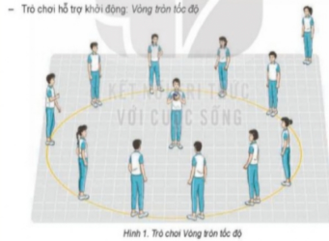 | 1Vòng  2^{l} x 8^{n}  2^{l} x 8^{n}  1- 2 lần  1- 2 lần  1- 2 lần  2 – 3 lượt |  | Bước 1: GV giao nhiệm vụ.  - GV nhận lớp, hỏi han tình hình sức khỏe học sinh, phổ biến nội dung và mục tiêu bài học.  - Gv di chuyển, quan sát và chỉ dẫn đôn đốc học sinh.  - Gv phổ biến cách chơi, luật chơi trò chơi  .  Bước 4: GV kết luận, nhận định.  - GV GV sử dụng PP trực quan và PP lời nói nhận xét đánh giá. |  |  | Bước 2: HS thực hiện nhiệm vụ.  - Cán sự lớp tập hợp lớp theo đội hình 4 hàng ngang, báo cáo sĩ số.  - HS quan sát, lắng nghe nội dung và mục tiêu giờ học.  - Cs lớp tổ chức khởi động.  - Đội hình nhận lớp.  - Hs chạy nhẹ nhàng 1 vòng sân  - Cán sự điều hành khơi động  - Đội hình khởi động chung.  Bước 3; Tổ chức báo cáo.  - Cán sự lớp báo cáo kết quả hoàn thành lượng vận động khởi động.
2. Hoạt động 2: Hình thành kiến thức mới (8 phút)
* Mục tiêu: Bước đầu học sinh nhận biết; các động tác vươn người, động tác bật tách chụm chân.
* Sản phẩm:
- SP1: Hs thực hiện mô phỏng cơ bản các động tác vươn người, động tác bật tách chụm chân.
- Nghiên cứu sgk tìm hiểu và thử thực hiện;  - Động tác vươn người  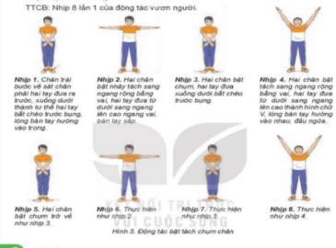  - Động tác bật tách chụm chân.  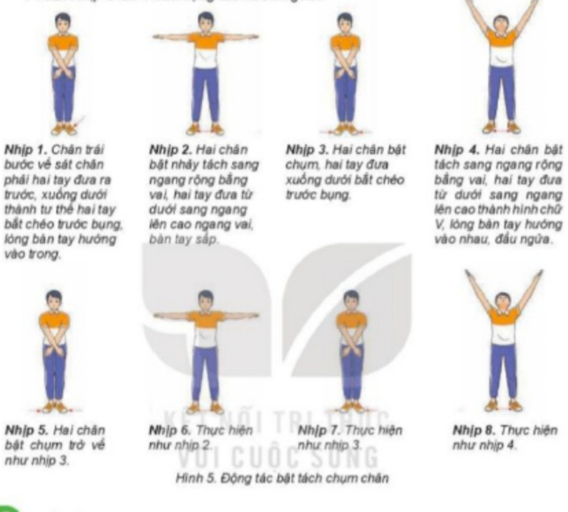  - GV làm mẫu, phân tích kỹ thuật động tác. |  | 4 phút  4 phút |  | Bước 1: Chuyển giao nhiệm vụ học tập.  - GV Chia lớp thành 04 nhóm, phát tranh ảnh cho các nhóm tự nghiên cứu và thực hiện.  Bước 4: Đánh giá kết quả thực hiện, kết luận  - GV sử dụng PP trực quan và PP lời nói nhận xét đánh giá |  |  |  | Bước 2: Thực hiện nhiệm vụ học tập.  - Nhóm trưởng điều hành HS trong nhóm xem tranh, thảo luận và thực hiện.  - Học sinh chủ động hợp tác trao đổi ý kiến.  - HS lắng nghe, quan sát GV làm mẫu và phân tích.  Bước 3: Tổ chức báo cáo.  - GV mời đại diện một số nhóm mô tả cách thức thực hiện, sau đó mời các nhóm còn lại nhận xét.
3. Hoạt động 3: Luyện tập (12 phút)
* Mục tiêu: Hs biết các động tác chạy tại chổ, động tác tay ngực, Động tác vươn người, Động tác bật tách chụm chân.
* Sản phẩm:
- SP1: Hs biết các động tác chạy tại chổ, động tác tay ngực, Động tác vươn người, Động tác bật tách chụm chân.
* Thực hiện tập luyện.  - Động tác chạy tại chổ.  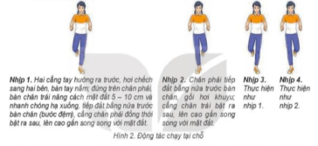  - Động tác tay ngực,  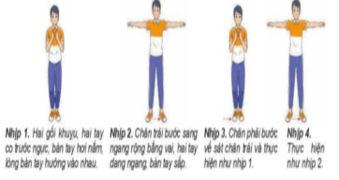  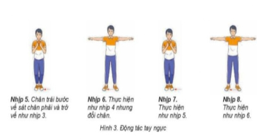  - Động tác vươn người  - Động tác bật tách chụm chân. | 2- 4 lần |  | Bước 1: Chuyển giao nhiệm vụ học tập.  - GV hướng dẫn và tổ chức học sinh tập luyện lần lượt các bài tập theo hình thức nhóm đồng loạt; lưu ý những sai sót thường gặp và cách sửa sai.  Bước 4: Đánh giá kết quả thực hiện, kết luận  - GV đánh giá bằng PP quan sát, cho theo 2 mức.  - GV đánh giá bằng PP quan sát, cho theo 2 mức.  + Đạt: Thực hiện đúng kĩ thuật động tác.  + Chưa đạt: Thực hiện chưa đúng kĩ thuật động tác. |  |  |  | Bước 2: Thực hiện nhiệm vụ học tập.  - Tập luyện đồng loạt  + Cs hô cho cả lớp thực hiện  + ĐH tập luyện  - Tập luyện nhóm.  + Nhóm 4 -5 học sinh tập luyện (cử trưởng nhóm điều hành)  + ĐH tập luyện  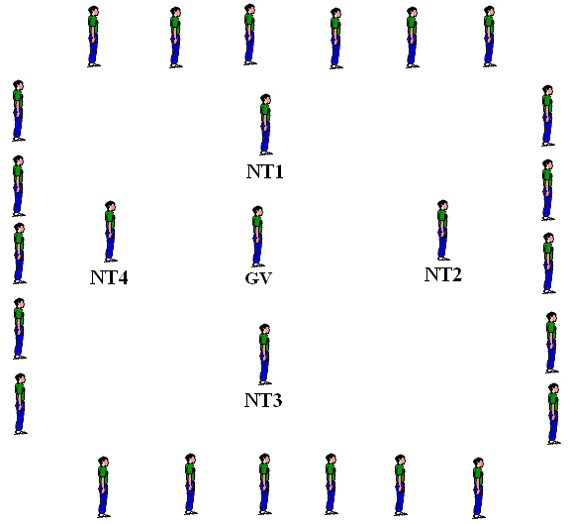  Bước 3: Tổ chức báo cáo  - GV gọi 2 – 3 hs lên thực hiện. GV gợi ý để HS nhận xét và GV đưa ra kết luận.
4. Hoạt động 4: Vận dụng (10phút)
* Mục tiêu:
- Học sinh biết vận dụng chơi trò chơi.
- Biết được thêm một đến hai động tác “ Bài thể dục nhịp điệu”
* Sản phẩm:
- SP1: Hs thực hiện được trò chơi.
- SP2: sáng tạo được 1 – 2 động tác “ Bài thể dục nhịp điệu”.
- Thực hiện;  trò chơi phát triển sự khéo léo. “Chạy luồn cọc bật nhảy tiếp sức”  - Hs suy nghĩ trả lời câu hỏi vận dụng.  + Ngoài những động tác trên em có thể sáng tạo thêm động tác nào khác nữa không? | 3 hiệp  (5-7 phút)  3 – 5 phút |  |  |  | Bước 1: Chuyển giao nhiệm vụ học tập  - GV chia lớp thành 02 đội bằng nhau. Giáo viên phổ biến nội dung trò chơi, cách chơi luật chơi và tổ chức trò chơi.  - Gv đặt câu hỏi vận dụng.  Bước 4: Đánh giá kết quả thực hiện, kết luận  - GV nhận xét, đánh giá về mức độ tiếp thu kiến thức, kỹ năng của HS. |  | Bước 2: Thực hiện nhiệm vụ học tập  - HS quan sát, lắng nghe và thực hiện trò chơi.  - Học sinh chơi trò chơi nhiệt tình đoàn kết.  - Đội hình trò chơi.  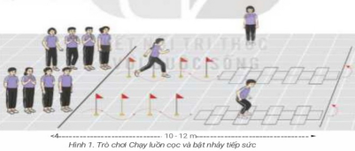  - Hs suy nghĩ lên trả lời câu hỏi vận dụng.  Bước 3: Tổ chức báo cáo  - HS báo các kết quả thực hiện trò chơi, câu hỏi vận dụng
5. Hoạt động: Kết thúc (5phút)
* Mục tiêu:
- Học sinh biêt cách đưa cơ thể về trạng thái ban đầu.
- Học sinh biêt cách định hướng tự học và luyện tập ở nhà
* Sản phẩm:
- SP1: Cơ thể được hồi phục sau luyện tập.
- SP2: Phẩm chất, năng lực hình thành ở HS.
* Hồi tĩnh:  - Thả lỏng cơ toàn thân  (nên sử dụng âm nhạc làm nền khi học sinh thả lỏng)  * Nhận xét và hướng dẫn tự tập luyện ở nhà:  - Ưu điểm; Hạn chế cần khắc phục  - Hướng dẫn tập luyện ở nhà  * Xuống lớp: | 3 phút  2 phút |  |  |  | Bước 1: Chuyển giao nhiệm vụ học tập  - Hướng dẫn HS thực hiện thả lỏng; nhận xét giờ học  - Hướng dẫn HS sử dụng SGK để tự tập luyện (buổi học sau mời 1 - 2 HS thực hiện kĩ thuật động tác). |  |  |  | Bước 2: Thực hiện nhiệm vụ học tập  - HS thực hiện các động tác thả lỏng, hồi tĩnh  - HS chú ý lắng nghe.  - HS tiếp nhận bài tập của GV: Tự tập luyện ngoài giờ, các tình huống vận dụng.

Ngày soạn: 04/01/2026
KIỂM TRA CUỐI HỌC KỲ I NHẢY CAO KIỂU BƯỚC QUA
Tiết 36; Kiểm tra kỹ thuật thành tích nhảy cao kiểu bước qua
Môn học: giáo dục thể chất; lớp 8
Thời gian thực hiện: (1tiết )
I. Mục tiêu bài học.

1. Về kiến thức:
- Học sinh biết, thực hiện được kỹ thuật thành tích nhảy cao kiểu bước qua
đạt thành tích cao.
2. Về năng lực:

2.1 Năng lực đặc thù.
- Năng lực vận động cơ bản: Thực hiện được kỹ thuật thành tích nhảy cao kiểu bước qua đạt thành tích cao.
- Năng lực hoạt động TDTT: Học sinh lựa chọn được và thường xuyên tập luyện nội dung bài học phù hợp để nâng cao sức khoẻ, phát triển thể lực.
2.2 Năng lực chung.
- Năng lực tự chủ và tự học: Học sinh biết xem tranh ảnh trong sách giáo khoa phục vụ ND bài học.
- Năng lực giao tiếp và hợp tác: Học sinh trình bày được sản phẩm học tập tương tác và hợp tác với bạn học.
- Năng lực giải quyết vấn đề và sáng tạo: Học sinh thực hiện được các nhiệm vụ học tập, bài tập và trò chơi vận động theo yêu cầu của giáo viên.
3. Về phẩm chất.
- Trung thực: Học sinh tự giác tham gia đầy đủ các hoạt động học tập và hoàn thiện nhiệm vụ vận động.
- Chăm chỉ: Học sinh chủ động hoàn thành lượng vận động của bài tập, tích cực tham gia trò chơi vận động.
- Nhân ái: Học sinh có ý thức tôn trọng ý kiến của các thành viên trong nhóm khi hợp tác, gúp đỡ lẫn nhau trong khi tập luyện.
- Yêu đất nước: Yêu thiên nhiên, yêu con người, tự hào về truyền thống Việt Nam; sẵn sàng bảo vệ đất nước khi cần.
- Trách nhiệm: Học sinh có trách nhiệm với bản thân. Có trách nhiệm với môi trường sống. có trách nhiệm hoàn thành nội dung tập luyện

II. Thiết bị dạy học và học liệu.

+ Chuấn bị của giáo viên: Trang phục gọn gàng, kế hoạch bài dạy, còi, thước dây, bóng, tranh ảnh, sách thể dục….. .

+ Chuẩn bị của học sinh: Trang phục (giày TT), sách giáo khoa phù hợp với tiết học.
III. Tiến trình dạy và học.
1. Hoạt động 1: Mở đầu (5 phút)
* Mục tiêu: Tiếp nhận ban đầu về nội dung học tập; Hoàn thành LVĐ khởi động và biết cách chơi trò chơi hỗ trợ khởi động.
* Sản phẩm:
- SP1: Học sinh tiếp nhận được về nội dung học tập;
- SP2: Học sinh chuyển được trạng thái cơ thể hoạt động bình thường sang trạng thái vào hoạt động cao hơn và biết cách chơi trò chơi hỗ trợ khởi động
Nội dung | LVĐ | Tổ chức thực hiện
Nội dung | LVĐ | Hoạt động của Gv |  | Hoạt động của HS
* Nhận lớp.  - Phổ biến nội dung và mục tiêu bài học.  * Khởi động chung.  - Chạy chậm theo vòng tròn.  - Xoay các khớp.  - Ép dọc, ép ngang.  * Khởi động chuyên môn.  - Chạy bước nhỏ tại chỗ.  - Chạy nâng cao đùi tại chỗ.  - Chạy gót chạm mông tại chỗ. | 1Vòng  2^{l} x 8^{n}  2^{l} x 8^{n}  1- 2 lần  1- 2 lần  1- 2 lần | Bước 1: GV giao nhiệm vụ.  - GV nhận lớp, hỏi han tình hình sức khỏe học sinh, phổ biến nội dung và mục tiêu bài học.  - Gv di chuyển, quan sát và chỉ dẫn đôn đốc học sinh.  - Gv phổ biến cách chơi, luật chơi trò chơi  .  Bước 4: GV kết luận, nhận định.  - GV GV sử dụng PP trực quan và PP lời nói nhận xét đánh giá. |  | Bước 2: HS thực hiện nhiệm vụ.  - Cán sự lớp tập hợp lớp theo đội hình 4 hàng ngang, báo cáo sĩ số.  - HS quan sát, lắng nghe nội dung và mục tiêu giờ học.  - Cs lớp tổ chức khởi động.  - Đội hình nhận lớp.  - Hs chạy nhẹ nhàng 1 vòng sân  - Cán sự điều hành khơi động  - Đội hình khởi động chung.  Bước 3; Tổ chức báo cáo.  - Cán sự lớp báo cáo kết quả hoàn thành lượng vận động khởi động.
2. Hoạt động 2: Hình thành kiến thức mới (0 phút)
3. Hoạt động 3: Luyện tập (35 phút)
* Mục tiêu: Hs biết thưc hiện được nhảy cao kiểu bước qua
* Sản phẩm:
- SP1: Học sinh thưc hiện được nhảy cao kiểu bước qua
- Kiểm tra kĩ thuật và thành tích nhảy cao kiểu bước qua |  | Bước 1: Chuyển giao nhiệm vụ học tập  - Gv phổ biến nội dung kiểm tra.  Gv cho lần lượt 1 học sinh lên thực hiện. |  |  | Bước 2: Thực hiện nhiệm vụ học tập  - 1 Học sinh vào thực hiện  - Đội hình kiểm tra.  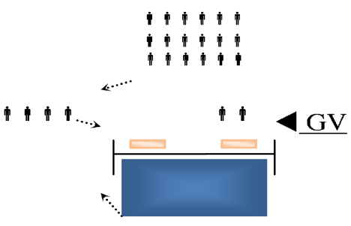
4. Hoạt động 4: Vận dụng (5phút)
* Mục tiêu:
Học sinh biết tìm hiểu kĩ thuật nhảy cao kiểu bước qua có liên quan gì đến hoạt động hàng ngày.
* Sản phẩm:
- SP1: Biết vận dụng vào hoạt động tập luyện thể dục thể thao và trò chơi ở trên lớp cũng như ngoài giờ học
Em hãy tìm hiểu kĩ thuật nhảy cao kiểu bước qua liên quan gì đến hoạt động hàng ngày ? | 5p |  | Bước 1: Chuyển giao nhiệm vụ học tập  - GV nêu yêu cầu hs về nhà liên hệ làm vào phiếu học tập |  | Bước 2: Thực hiện nhiệm vụ học tập  Hs lắng nghe ghi nhớ
5. Hoạt động: Kết thúc (5phút)
* Mục tiêu:
- Học sinh biêt cách đưa cơ thể về trạng thái ban đầu.
- Học sinh biêt cách định hướng tự học và luyện tập ở nhà
* Sản phẩm:
- SP1: Cơ thể được hồi phục sau luyện tập.
- SP2: Phẩm chất, năng lực hình thành ở HS.
* Hồi tĩnh:  - Thả lỏng cơ toàn thân  (nên sử dụng âm nhạc làm nền khi học sinh thả lỏng)  * Nhận xét và hướng dẫn tự tập luyện ở nhà:  - Ưu điểm; Hạn chế cần khắc phục  - Hướng dẫn tập luyện ở nhà  * Xuống lớp: | 3 phút  2 phút |  | Bước 1: Chuyển giao nhiệm vụ học tập  - Hướng dẫn HS thực hiện thả lỏng; nhận xét giờ học  - Hướng dẫn HS sử dụng SGK để tự tập luyện (buổi học sau mời 1 - 2 HS thực hiện kĩ thuật động tác). |  |  | Bước 2: Thực hiện nhiệm vụ học tập  - HS thực hiện các động tác thả lỏng, hồi tĩnh  - HS chú ý lắng nghe.  - HS tiếp nhận bài tập của GV: Tự tập luyện ngoài giờ, các tình huống vận dụng.
IV. Hồ sơ dạy học:
4.1. Tiết kiểm tra kĩ thuật nhảy xa kiểu ngồi lớp 8 (Đã được tổ bộ môn thống nhất biên soạn từ sách giáo viên và sách học sinh hoặc kết hợp với các nguồn khác cho phù hợp với học sinh tại đơn vị)
4.2.Các hồ sơ khác: thang đanh giá.
* Bảng đánh giá mức độ thể hiện kĩ thuật của học sinh.
Tiêu chí | Mức độ thể hiện kỹ thuật của học sinh
Tiêu chí | Đạt | Chưa đạt
Thực hiện  kỹ thuật | Biết và thực hiện đúng kĩ thuật nhảy cao kiểu bước qua | chưa thực hiện được kĩ thuật nhảy cao kiểu bước qua
Thành tích | Đạt > 1,20 m (nam) | < 1,20m (nam)
Thành tích | Đạt > 1,10 m (nữ) | < 1,10 m (nữ)
V. Rút kinh nghiệm giờ dạy: ( Nêu có)
5.1. Kết quả đạt được:………………………………………………………...

5.2.Hạn chế, tồn tại:…………………………………………………………

*******************************************************************

